«Березовская школа-интернат, реализующая адаптированные основные общеобразовательные программы».
ГБОУ СО «Березовская школа-интернат»

Классный час на тему:
«Будь здоров»,
в рамках Всероссийского классного часа

Разработчик:
Подзорова А.А.- классный руководитель 7б класса



Монетный, 2021

Классный час на тему: «Будь здоров!»
Цель: Формирование культуры здорового образа жизни у школьников, пополнение знаний о принципах и правилах здорового образа жизни и интеграция этих знаний в повседневный быт обучающихся, освоение полезных привычек
Задачи мероприятия:
- Развитие культуры здорового образа жизни и полезных привычек, навыков бережного и заботливого отношения к себе и окружающим;
- Тренировка внимательности и сообразительности;
- Формирование творческого и экологического мышления;
- Стимулирование интереса к дополнительным знаниям;
- Развитие навыков работы в коллективе.
Формат проведения: в классе с учителем, на интерактивной доске
Эпиграф мероприятия:
«Трудно себе представить то благотворительное изменение, которое произошло бы во всей жизни людской, если бы люди перестали одурманивать и отравлять себя водкой. Вином, табаком и опиумом» - Л.Н.Толстой

Ход мероприятия
I Подготовительная работа:
1. Анкета:
- Курите ли Вы?
- Пробовали ли Вы курить?
- Употребляете ли Вы алкогольные напитки?
- Пробовали ли Вы алкогольные напитки?
- Причина Вашего курения и употребления алкогольных напитков?
- подражание другим;
- чувство новизны, интерес;
- желание казаться взрослым, самостоятельны
- Считаете ли Вы, что курение и алкоголь вредит вашему здоровью?
- Как Вы относитесь к курящим людям?
- с уважением;
- это их личное дело, меня не касается;
- травят себя и других;
- Считаете ли Вы, что курение является источником загрязнения окружающей среды?
- Считаете ли Вы, что чрезмерное употребление алкоголя способствует деградации личности?

II Объясни, почему так говорят:
- Здоровье дороже золота;
- Не спрашивай здоровья, а глянь в лицо;
- Здоровья не купишь;
- В здоровом теле здоровый дух;
- Здоров будешь – всего добудешь;
- Болен – лечись, здоров – берегись.

III Вступительное слово классного руководителя
- Сегодня мы поговорим о том, стоит ли начать курить и употреблять алкоголь? Как действует табак и алкаголь на организм человека, особенно, подростка и что ждёт курильщика в будущем? Каждый из вас должен внимательно послушать и сделать для себя соответствующие выводы.
2. Анализ результатов анкетирования
3. Из истории табака
4. Безвредного табака не бывает (короткая беседа врача)
5. Презентация о вреде табакокурения и алкоголе

IV Лавина фактов:
- Хотите подарить себе 8 лет жизни, бросьте курить;
- Пачка сигарет в день – это около 500 рентген облучения за год!
- Легкие курильшика со стажем – черная, гниющая масса.
- Тот, кто курит, начинает раньше седеть.
- Женщины – курильщицы в 25 лет выглядят намного старше ровесниц.

VЗаключительное слово классного руководителя:
Мы сегодня говорили о вредных привычках, которые убивают человека. Чтобы не стать рабом этих вредныхпривычек, нужно выполнить несколько правил:
- Найти занятие по душе;
- Узнать мир и интересных людей;
- Не начинать курить и не пробовать спиртное.
А если вы все-таки попали в плен какой-то вредной привычке, постарайтесь избавиться от неё изо всех сил и помогите своему товарищу.

Когда же школьник курит сигарету
И годы жизни отдает за это,
Пойми, он тонет, он горит….Беда!
Сейчас решается его судьба.
Не будь же равнодушным человеком,
Спеши спасти! Он может стать калекой!

VI Рефлексия:
1. Итог подводим разгадыванием кроссворда
Кроссворд «Здоровому все здорово»

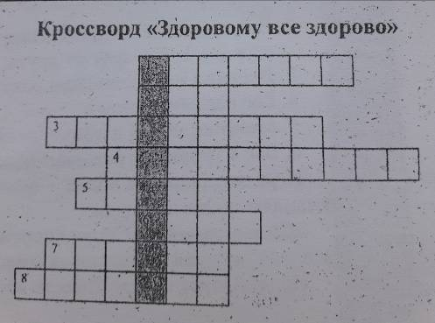

- Утром я по распорядку
Делаю всегда…..(зарядку)
- Дождик теплый и густой.
Этот дождик не простой.
Он без туч, без облаков.
Целый день идти готов (Душ)
- У него два колеса
И седло на раме.
Две педали есть внизу,
Крутят их ногами (Велосипед)
- Чтоб большим спортсменом стать,
Нужно очень много знать.
И поможет здесь сноровка
И, конечно…. (тренировка)
5. Хочешь ты побить рекорд?
Так тебе поможет ..(спорт)
- Помогает нам всегда
Солнце, воздух и…(вода)
- Есть, ребята, у меня
Два серебряных коня
Езжу сразу на обоих.
Что за кони у меня? (Коньки)
- Ежедневно, встав с постели
Поднимаю я … (гантели)
- «Азбука спортивных игр и состязаний»
Предлагается на каждую букву алфавита написать название спортивных игр и состязаний
Классный руководитель:
Какие выводы сделали?
Примерные ответы детей:
- Буду вести здоровый образ жизни
- Не обзаводиться вредными привычками
- Жить своим умом, не искать дешёвых удовольствий

Классный час заканчивается словами:
«Тебе дан разум, царь природы, так откажись от глупой моды»

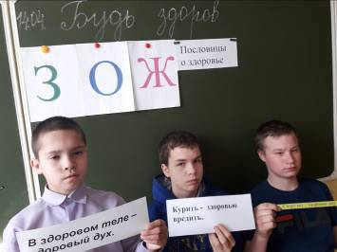

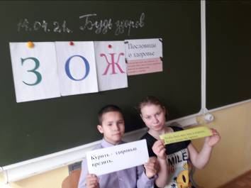

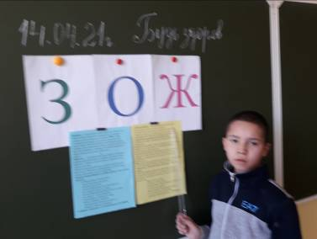

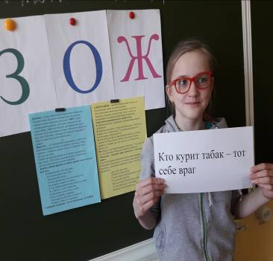

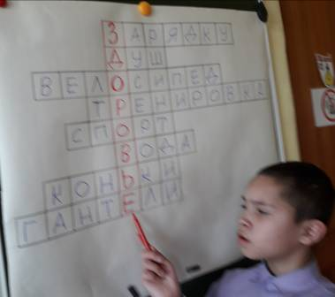

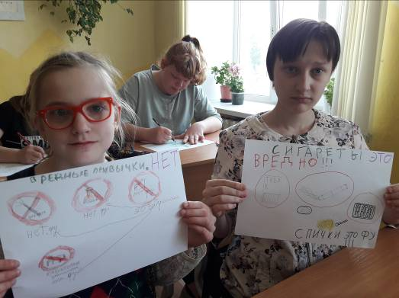

Список используемой литературы
- Дневник классного руководителя старшей школы. г. Смоленск 2001
- В.Н.Щщербакова,Н.Н.Солдатенкова»Калейдоскоп школьных дел» Москва – Псков 2001.
- Л.И.Архарова, Л.К.Гребёнкина»Сценарии праздников, классных часов, игр, развлечений» Москва 2004
- Н.А. Горбунова «Школьный лагерь»(Разработки занятий» Волгоград 2003
- В.Н.Ягодинский «Школьнику о вреде никотина и алкоголя». Москва 1985

